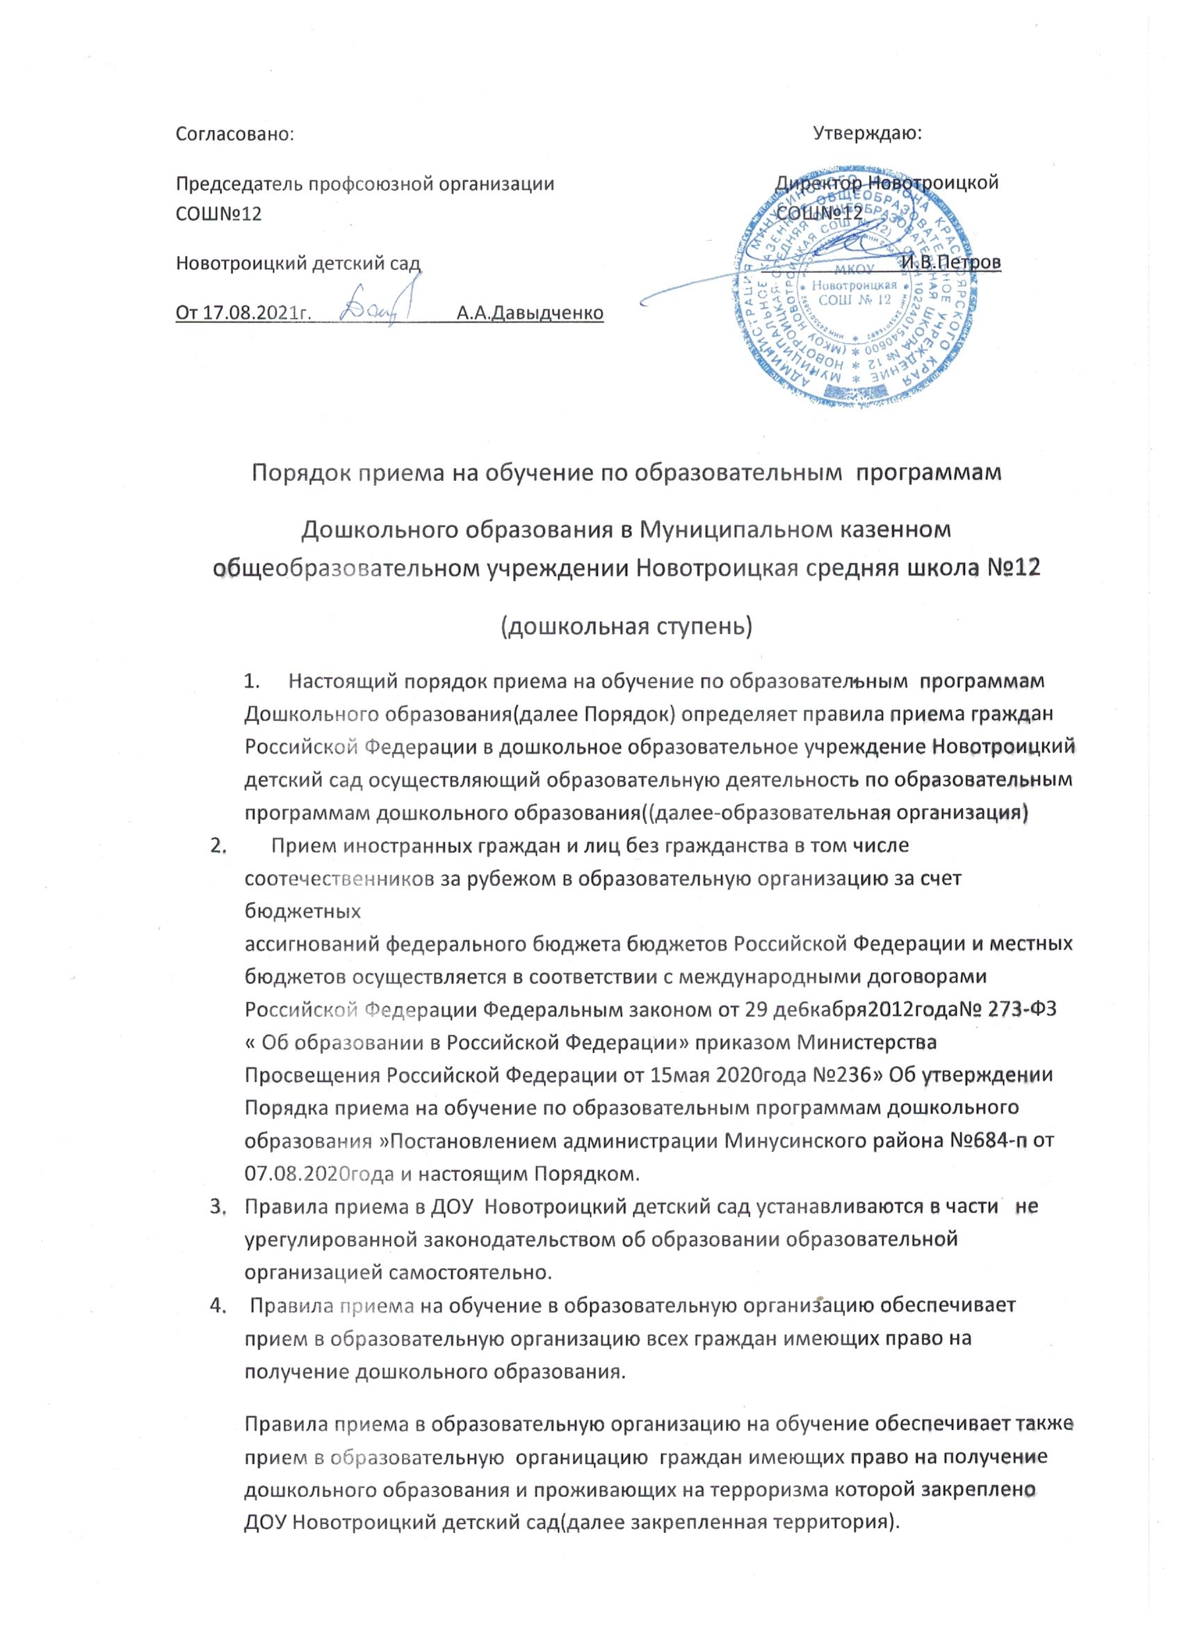

Проживающие в одной семье и имеющие общее место жительства дети имеют право преимущественного приема в образовательную организацию, в которых обучаются их братья и (или) сестры.
5. В приеме в образовательную организацию может быть отказано только по причине отсутствия в ней свободных мест, за исключением случаев, предусмотренных статьей 88 Федерального закона от 29 декабря 2012 г. № 273-ФЗ «Об образовании в Российской Федерации»
В случае отсутствия мест в образовательной организации родители (законные представители) ребенка для решения вопроса о его устройстве в другую образовательную организацию обращаются непосредственно в управление образования администрации Минусинского района.
6.Образовательная организация обязана ознакомить родителей (законных представителей) ребенка со своим уставом, лицензией на осуществление образовательной деятельности, с образовательными программами и другими документами, регламентирующими организацию и осуществление образовательной деятельности, права и обязанности воспитанников.
Копии указанных документов, информация о сроках приема документов, указанных в пункте 9 настоящего Порядка, размещаются на информационном стенде образовательной организации и на официальном сайте образовательной организации в информационно-телекоммуникационной сети "Интернет".
Образовательная организация размещает на информационном стенде образовательной организации и на официальном сайте образовательной организации распорядительный акт администрации Минусинского района о закреплении образовательных организаций за конкретными территориями Минусинского района, издаваемый не позднее 1 апреля текущего года (далее - распорядительный акт о закрепленной территории).
Факт ознакомления родителей (законных представителей) ребенка, в том числе через официальный сайт образовательной организации, с указанными документами фиксируется в заявлении о приеме в образовательную организацию и заверяется личной подписью родителей (законных представителей) ребенка.
7. Прием в образовательную организацию осуществляется в течение всего календарного года при наличии свободных мест.
8. Прием в образовательную организацию осуществляется по направлению управления образования администрации Минусинского района посредством использования региональных информационных систем, указанных в части 14 статьи 98 Федерального закона от 29 декабря 2012 г. № 273-ФЗ "Об образовании в Российской Федерации".
Документы о приеме подаются в образовательную организацию, в которую получено направление в рамках реализации муниципальной услуги, предоставляемой управлением образования администрации Минусинского района, по приему заявлений, постановке на учет и зачислению детей в образовательные организации, реализующие основную образовательную программу дошкольного образования (детские сады).
Управлением образования администрации Минусинского района родителю (законному представителю) ребенка предоставляется на бумажном носителе и (или) в электронной форме через единый портал муниципальных услуг (функций) и (или) региональные порталы муниципальных услуг (функций) следующая информация:

1) заявления);
2)
о заявлениях для направления и приема (индивидуальный номер и дата подачи

о статусах обработки заявлений, об основаниях их изменения и комментарии к ним;
3) о последовательности предоставления места в муниципальной образовательной организации;
4) о документе о предоставлении места в муниципальной образовательной организации;
5) о документе о зачислении ребенка в муниципальную образовательную организацию.
9. Направление и прием в образовательную организацию осуществляются по личному заявлению родителя (законного представителя) ребенка.
Заявление для направления в образовательную организацию представляется в управление образования администрации Минусинского района на бумажном носителе и (или) в электронной форме через единый портал муниципальных услуг (функций) и (или) региональные порталы муниципальных услуг (функций).
Заявление о приеме представляется в образовательную организацию на бумажном носителе и (или) в электронной форме через единый портал муниципальных услуг (функций) и (или) региональные порталы муниципальных услуг (функций).
В заявлении для направления и (или) приема родителями (законными представителями) ребенка указываются следующие сведения:
а) фамилия, имя, отчество (последнее - при наличии) ребенка; б) дата рождения ребенка;
в) реквизиты свидетельства о рождении ребенка;
г) адрес места жительства (места пребывания, места фактического проживания) ребенка;
д) фамилия, имя, отчество (последнее - при наличии) родителей (законных представителей) ребенка;
е) реквизиты документа, удостоверяющего личность родителя (законного
представителя) ребенка;
ж) реквизиты документа, подтверждающего установление опеки (при наличии); з) адрес электронной почты, номер телефона (при наличии) родителей (законных
представителей) ребенка;
и) о выборе языка образования, родного языка из числа языков народов Российской Федерации, в том числе русского языка как родного языка;
к) о потребности в обучении ребенка по адаптированной образовательной программе дошкольного образования и (или) в создании специальных условий для организации обучения и воспитания ребенка-инвалида в соответствии с индивидуальной программой реабилитации инвалида (при наличии);
л) о направленности дошкольной группы;
м) о необходимом режиме пребывания ребенка; н) о желаемой дате приема на обучение.
В заявлении для направления родителями (законными представителями) ребенка дополнительно указываются сведения о муниципальных образовательных организациях, выбранных для приема, и о наличии права на специальные меры поддержки (гарантии) отдельных категорий граждан и их семей (при необходимости).
При наличии у ребенка братьев и (или) сестер, проживающих в одной с ним семье и имеющих общее с ним место жительства, обучающихся в муниципальной образовательной организации, выбранной родителем (законным представителем) для приема ребенка, его родители (законные представители) дополнительно в заявлении для направления указывают фамилию(-ии), имя (имена), отчество(-а) (последнее - при наличии) братьев и (или) сестер.
Для направления и/или приема в образовательную организацию родители (законные представители) ребенка предъявляют следующие документы:
1) документ, удостоверяющий личность родителя (законного представителя) ребенка, либо документ, удостоверяющий личность иностранного гражданина или лица без гражданства в Российской Федерации в соответствии со статьей 10 Федерального закона от 25 июля 2002 г. № 115-ФЗ «О правовом положении иностранных граждан в Российской Федерации»;
2) свидетельство о рождении ребенка или для иностранных граждан и лиц без гражданства - документ(-ы), удостоверяющий(е) личность ребенка и подтверждающий(е) законность представления прав ребенка;
3) документ, подтверждающий установление опеки (при необходимости);
4) свидетельство о регистрации ребенка по месту жительства или по месту пребывания на закрепленной территории или документ, содержащий сведения о месте пребывания, месте фактического проживания ребенка;
5) документ психолого-медико-педагогической комиссии (при необходимости);
6) документ, подтверждающий потребность в обучении в группе оздоровительной направленности (при необходимости).
Родители (законные представители) ребенка, являющиеся иностранными гражданами или лицами без гражданства, дополнительно предъявляют документ, подтверждающий право заявителя на пребывание в Российской Федерации.
Иностранные граждане и лица без гражданства все документы представляют на русском языке или вместе с заверенным переводом на русский язык.
Для приема родители (законные представители) ребенка дополнительно предъявляют в образовательную организацию медицинское заключение.
Копии предъявляемых при приеме документов хранятся в образовательной организации.
10. Дети с ограниченными возможностями здоровья принимаются на обучение по адаптированной образовательной программе дошкольного образования только с согласия родителей (законных представителей) ребенка и на основании рекомендаций психологомедико-педагогической комиссии.

11. Требование представления образовательную организацию в части, образовании, не допускается.
иных документов для приема детей в не урегулированной законодательством об

12. Заявление о приеме в образовательную организацию и копии документов регистрируются руководителем образовательной организации или уполномоченным им должностным лицом, ответственным за прием документов, в журнале приема заявлений о приеме в образовательную организацию. После регистрации родителю (законному представителю) ребенка выдается документ, заверенный подписью должностного лица образовательной организации, ответственного за прием документов, содержащий индивидуальный номер заявления и перечень представленных при приеме документов.
13. Ребенок, родители (законные представители) которого не представили необходимые для приема документы в соответствии с пунктом 9 настоящего Порядка, остается на учете и направляется в муниципальную образовательную организацию после подтверждения родителем (законным представителем) нуждаемости в предоставлении места.
14. После приема документов, указанных в пункте 9 настоящего Порядка, образовательная организация заключает договор об образовании по образовательным программам дошкольного образования (далее - договор) с родителями (законными представителями) ребенка.
15. Руководитель образовательной организации издает распорядительный акт о зачислении ребенка в образовательную организацию (далее - распорядительный акт) в
течение трех рабочих дней после заключения договора. Распорядительный акт в трехдневный срок после издания размещается на информационном стенде образовательной организации. На официальном сайте образовательной организации в сети Интернет размещаются реквизиты распорядительного акта, наименование возрастной группы, число детей, зачисленных в указанную возрастную группу.
После издания распорядительного акта ребенок снимается с учета детей, нуждающихся в предоставлении места в муниципальной образовательной организации.
16. На каждого ребенка, зачисленного в образовательную организацию, оформляется личное дело, в котором хранятся все предоставленные родителями (законными представителями) ребенка документы.

